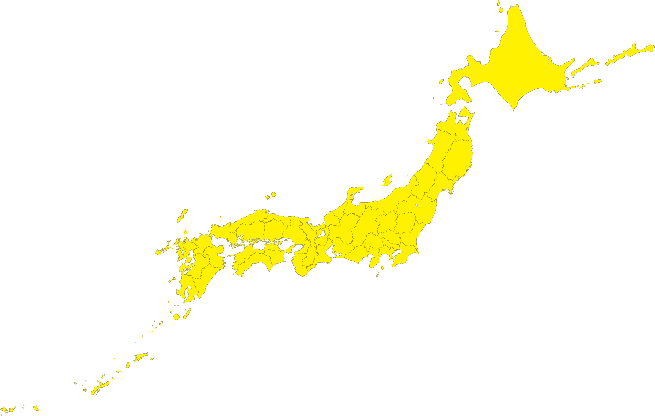

くるみだれの

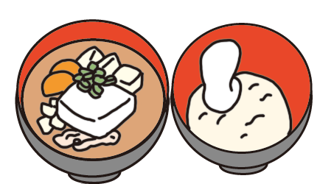

こまつなの

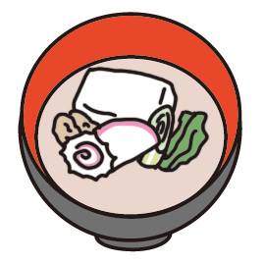

白みその

あんもち入り



えびだしの

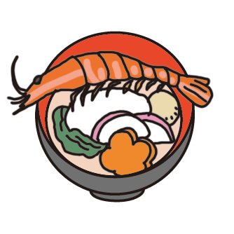

さけとイクラの

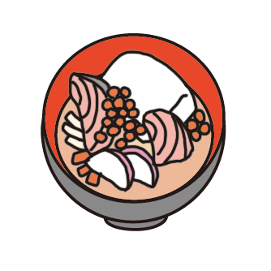

かつおの

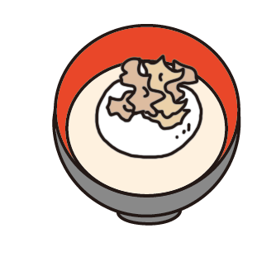

白みその入り

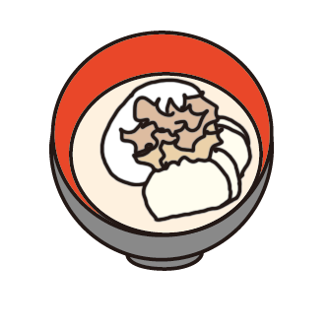

の

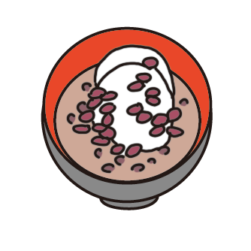

ぶりの

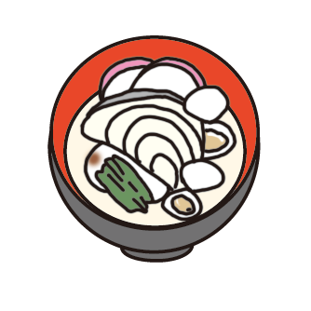

はばのりの

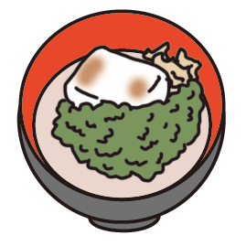

りの

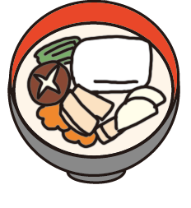

**自分の家のについてべてみよう**

だ　　し：

け：

もち・：

**にわるをべてみよう**

（例）各地の

のけやのは、同じであってもやによってなります。

日本は南北に長く、それぞれのにりやが伝わっていて、の自然から生み出されるを使ってのに食べられているがあります。

中でも、一年のまりをう正月に食べるは、だしのやけ、もちの形、のなどやによってもさまざまです。みなさんので食べるや各地のについてべてみましょう。

17